**Location** Ort**:** *Akmene, Lithuania*

**Editor** Autor**:** Sandra Hartl

**Photo** Foto**:** *SENNEBOGEN*

**Date** Datum**:** Nov-24

# **Neues Furnierwerk: Elektrobagger optimiert Materialfluss**

### Die **VMG-Gruppe**, einer der führenden Holzverarbeiter in Litauen, hat kürzlich ein hochmodernes **Furnierwerk** für die Produktion von Furnierschichtholz (LVL) eröffnet. Mit einer Jahreskapazität von 120.000 m³ stellt das Werk nicht nur einen Meilenstein für die Holzindustrie dar, sondern setzt auch neue Standards in der nachhaltigen und energieeffizienten Fertigung.

### In über 30 Länder werden die Produkte der VMG-Gruppe exportiert. Neben dem 2023 eröffneten LVL-Werk wurden in den vergangenen Jahren am gleichen Standort auch hochmoderne Werke für die Möbel- und Spanplattenherstellung in Betrieb genommen. „Unsere Mission ist es, in jedem unserer Produktions- und Arbeitsschritte den Fokus auf das Thema Nachhaltigkeit zu legen. Aus diesem Grund ist der Elektrobagger von SENNEBOGEN die perfekte Ergänzung für unser LVL-Werk.“, so Saidas Pariestis, Transport Maintenance Specialist bei der VMG-Gruppe.

## **SENNEBOGEN 825 E Elektro: Effizienz auf einem Portal**

Im Mittelpunkt der Materiallogistik steht der **SENNEBOGEN Elektrobagger 825 E**, montiert auf einem Portal. Diese zukunftsweisende Maschine gewährleistet einen störungsfreien Materialfluss, indem sie zuverlässig die Rundhölzer von der Konditionieranlage den Produktionslinien zuführt. Dank seiner hochfahrbaren Kabine behält der Fahrer jederzeit den Überblick über den gesamten Arbeitsbereich – ein entscheidender Vorteil für die sichere und präzise Materialbewegung.

## **Nachhaltige Strategie in einem der modernsten Furnierwerke Europas**

Die Entscheidung für den **elektrischen SENNEBOGEN 825 E** unterstreicht die nachhaltige Ausrichtung der Anlage. Die elektrisch betriebene Maschine überzeugt durch:

* **Geringe Betriebskosten** dank Energieeffizienz,
* **Minimierte Emissionen** für eine umweltfreundliche Produktion,
* **Hohe Leistungsfähigkeit** mit maßgeschneiderter Greifertechnik.

Die Kombination aus nachhaltiger Energieversorgung und moderner Maschinentechnologie fügt sich ideal in die Umweltstrategie und Furnierherstellung der VMG-Gruppe ein.

## **Optimierte Logistik bei der Herstellung von Furnieren**

Die Integration des 825 E in das neue Werk erleichtert die Logistikprozesse erheblich. Durch die flexible und gleichzeitig leistungsstarke Handhabung können die Produktionslinien kontinuierlich mit Holzmaterial versorgt werden, was einen störungsfreien Betrieb sicherstellt. Die elektrisch betriebene Maschine passt perfekt in das zukunftsorientierte Konzept der Fabrik und setzt einen Benchmark für umweltfreundliche Technologie im Holzsektor.

Mit dieser Investition unterstreicht die VMG-Gruppe ihr Engagement für Nachhaltigkeit und innovative Technologien in der Holzindustrie. Der 825 E, betreut durch den SENNEBOGEN Vertriebs- und Servicepartner ScanBalt Crane, erweist sich dabei als unverzichtbarer Bestandteil der Produktionsprozesse und zeigt eindrucksvoll, wie moderne Maschinenlösungen den Anforderungen der Industrie gerecht werden können.

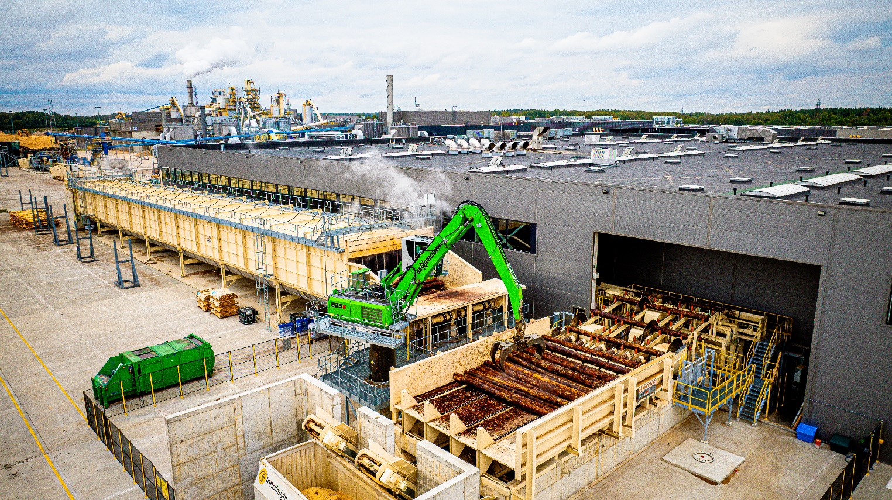

Elektrobagger 825 E auf einem Portal legt Rundhölzer von der Konditionieranlage auf die Aufgabe für die Produktion

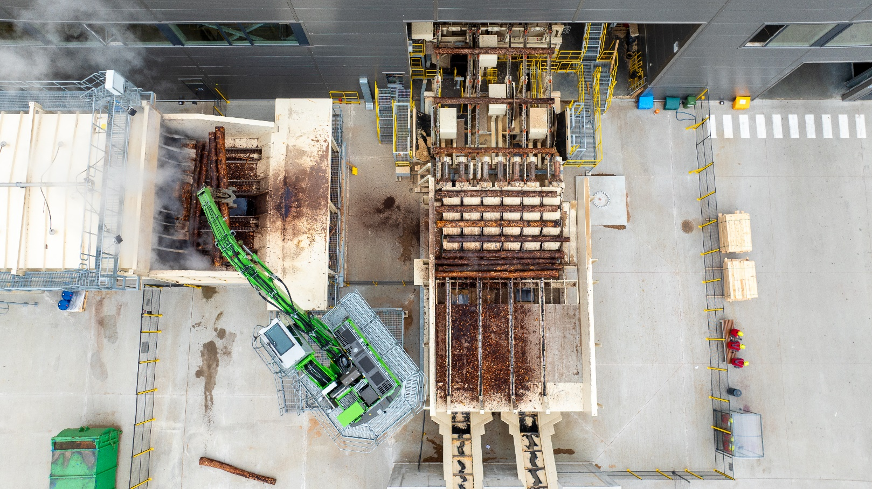

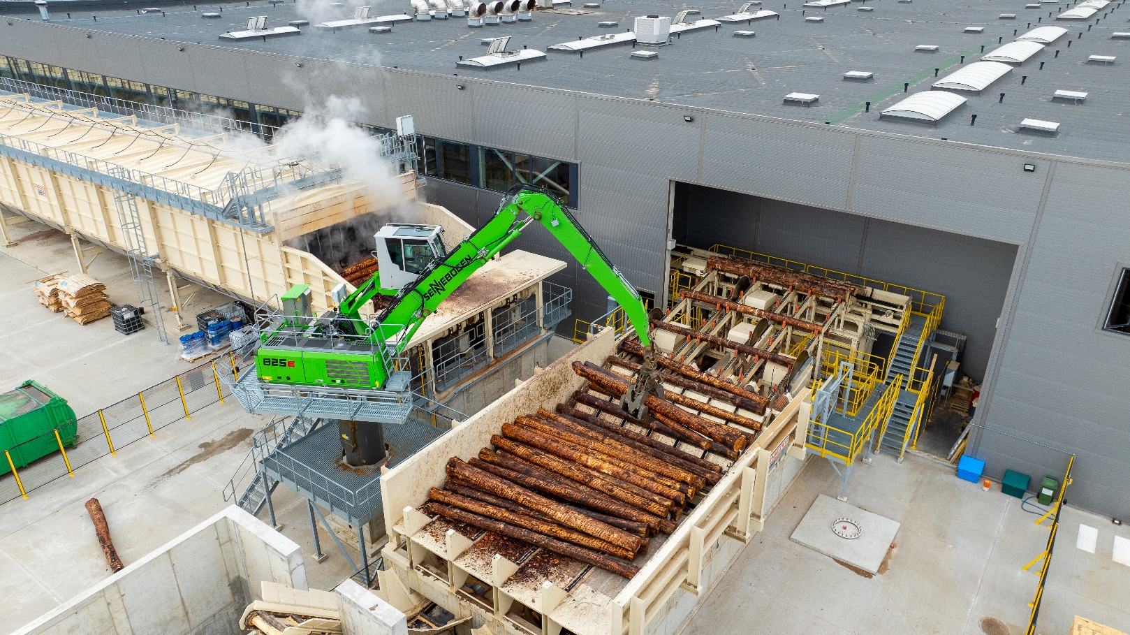

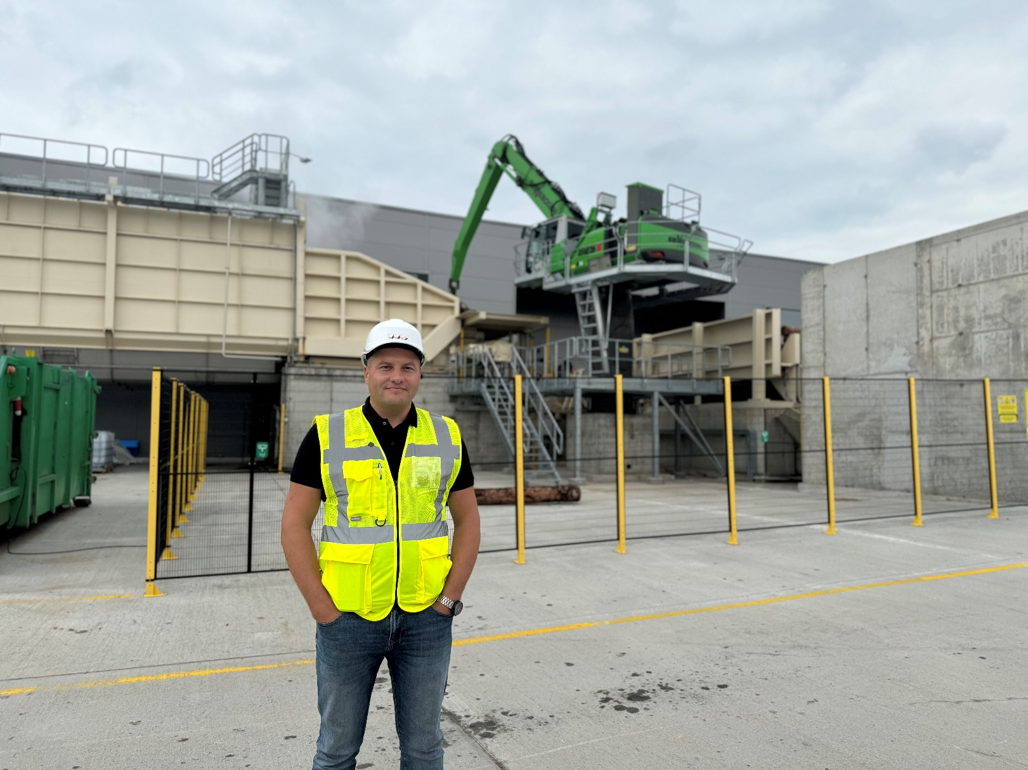

Saidas Pariestis, Transport Maintenance Specialist bei VMG, ist von der Entscheidung für den SENNEBOGEN Elektrobagger überzeugt